**新 书 推 荐**

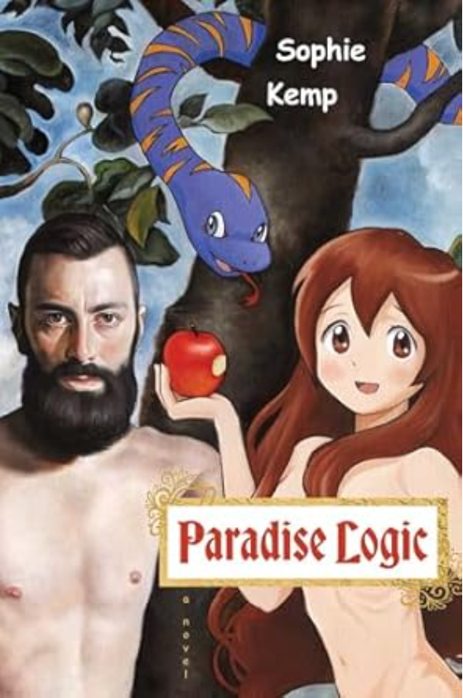

**中文书名：《天堂逻辑》**

**英文书名：****PARADISE LOGIC**

**作 者：Sophie Kemp**

**出 版 社：Simon & Schuster**

**代理公司：ANA/Jessica**

**页 数：256页**

**出版时间：2025年3月**

**代理地区：中国大陆、台湾**

**审读资料：电子稿**

**类 型：文学小说**

**TIKTOK博主高赞推荐 [TIKTOK推荐链接](https://www.tiktok.com/@antiintellectual/video/7482894651553434926)**

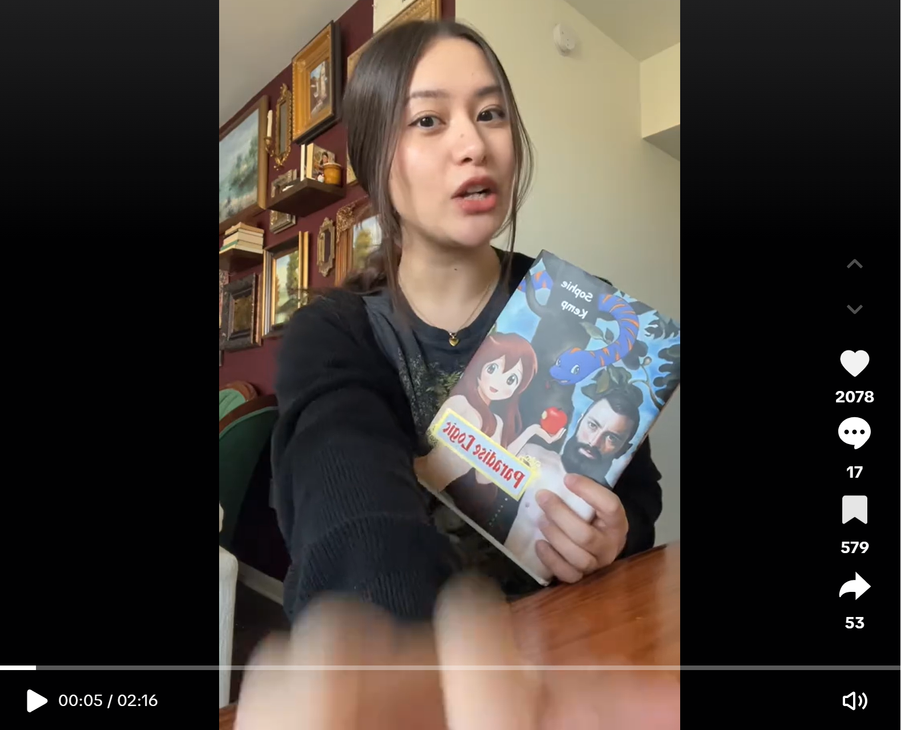

**内容简介：**

**当爱与野心交织，瑞亚蒂的追求，能否冲破父权，寻得真爱答案？**

**从派对邂逅到临床试验，瑞亚蒂的爱路，藏着颠覆认知的天堂逻辑！**

瑞亚蒂·凯恩（Reality Kahn）是一位年轻女性，想要成为有史以来最棒的女朋友，这是一段搞笑、超现实和毁灭性的心灵之旅。

从她出生的那一刻起，这个梦想就注定了。23岁的瑞亚蒂·凯恩将踏上一段伟大而大胆的征程。她将成为成为有史以来最棒的女朋友，一名杂志制作人，一个有抱负的公证人，东海岸最伟大的滑水广告女演员。她会从受人尊敬的古老女性杂志《女友周刊》（*Girlfriend Weekly*）上收到来自远方的信息和建议。

当她参加戈瓦努斯（Gowanus）一个名为“天堂”的朋克场所的派对时，瑞亚蒂遇到了后来成为她男友的艾里尔（Ariel）。为了得到他永恒的爱，她勇敢地参加了由茨威格•阿尔特曼博士（Dr. Zweig Altmann）设计的临床试验，以帮助自己成为一个更完美的女友。她出演了一个新广告，学会了如何成为一名令人难忘的主持人。但现实也会让她明白，仅凭意志和决心，以及一颗开放的心，并不总是足以让真爱显现。

瑞亚蒂的追求时而令人捧腹大笑，时而悲惨，时而令人震惊，随着她生命中的男人：艾里尔、水上乐园商业代理人杰斯罗（Jethro）和阿尔特曼博士的背信弃义，她的追求变得越来越复杂。《天堂逻辑》（*PARADISE LOGIC*）以惊心动魄的性心理分析，揭示了我们对真正的真爱的痴迷，提出了在父权制世界中是否可能实现真爱的问题，并宣布索菲·坎普（Sophie Kemp）成为小说界一个完全原创的、具有变革性和杰出才华的新秀。

**作者简介：**

 **索菲·坎普（****Sophie Kemp）**是一位美国小说家，居住在纽约布鲁克林的斯克内克塔迪（Schenectady）。她曾在哥伦比亚大学写作课程任教。她的短篇小说和散文发表于《巴黎评论》（*The Paris Review*）《纽约杂志》（*New York magazine*）、Pitchfork、《GQ》《格兰塔》（*Granta*）《时尚》（*Vogue*）和《异见者》（*Baffler*）。

**媒体评价：**

“终于，有人带来了一种全新的东西。”

——《纽约时报书评》

“从世俗中解脱出来，或者也许是将世俗转化为荒谬的自由，这本书充满活力，近乎狂喜……《天堂逻辑》也是一款益智游戏——一款梦想生活风格的游戏，讲述了父权制的陷阱，以及23岁年轻女性的痛苦和狂喜。”

——洛杉矶书评

“坎普塑造了这样一个角色，他表述非常平实，但内心却非常温暖和充实……我无法转移视线，我迫不及待地想看看肯普接下来会做什么。这本奇怪的小书很有思想，也很漂亮。我将在未来的岁月里思考现实和她的崇高追求。”

——《密歇根日报》

“今年最有趣的书，也是最聪明的书之一。”

——加里·施特恩加特（Gary Shteyngart）

“极其古怪、独特且令人不安，只需翻开书脊就能感受到索菲·肯普（Sophie Kemp）的声音和风格。整个表演中有些米兰达·裘丽（Miranda July）的影子，探讨了这些欲望是否可以脱离父权社会的影响而存在，以及如何在我们所处的环境中理解作为一个女孩、一个女朋友、一个被男性吸引的女人的身份。古怪、搞笑且常常令人沮丧，《天堂逻辑》（Paradise Logic）是对我们这个时代应得的异性恋欲望的挖掘。”

——LitHub的“2025年最受期待书籍”

“肯普的写作雄心勃勃且新颖，同时探讨了女性在父权社会中作为男性欲望载体的反复主题。她对现实的高度处理方式使其暴力更加明显。肯普对节奏的敏锐把握使她的写作在这部富有想象力的小说中熠熠生辉。”

——《书单》（Booklist）

“21世纪的凯西·阿克（Kathy Acker）的继承人……一部极具推动力的小说，令人欣喜。”

——珍·乔治（Jen George）

《天堂逻辑》令人惊叹……它是一件艺术品，深刻真实且充满危险的生命力。一位伟大的作家诞生了。”

——萨姆·利普赛特（Sam Lipsyte）

“一个神话般的女英雄，通过女友身份踏上神化的奥德赛之旅。”

——Hellgate

“古怪、才华横溢……大胆有趣且引人入胜。”

——Our Culture

“在肯普充满活力的首作中，一位年轻女性踏上了成为‘有史以来最好的女朋友’的旅程……这一富有创意的构思产生了大量的幽默和尖锐的评论。这幅布鲁克林约会场景的趣味画像感觉太真实了。”

——《出版人周刊》（*Publishers Weekly*）

**感谢您的阅读！**

**请将反馈信息发至：版权负责人**

**Email**：**[Rights@nurnberg.com.cn](mailto:Rights@nurnberg.com.cn)**

安德鲁·纳伯格联合国际有限公司北京代表处

北京市海淀区中关村大街甲59号中国人民大学文化大厦1705室, 邮编：100872

电话：010-82504106, 传真：010-82504200

公司网址：[http://www.nurnberg.com.cn](http://www.nurnberg.com.cn/)

书目下载：<http://www.nurnberg.com.cn/booklist_zh/list.aspx>

书讯浏览：<http://www.nurnberg.com.cn/book/book.aspx>

视频推荐：<http://www.nurnberg.com.cn/video/video.aspx>

豆瓣小站：<http://site.douban.com/110577/>

新浪微博：[安德鲁纳伯格公司的微博_微博 (weibo.com)](https://weibo.com/1877653117/profile?topnav=1&wvr=6)

微信订阅号：ANABJ2002

